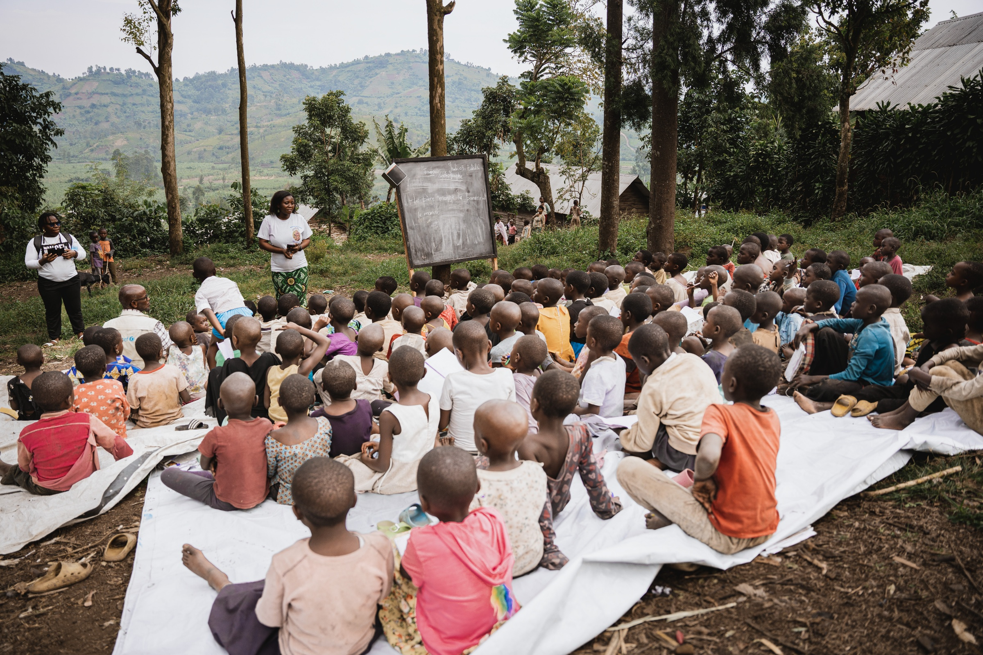
© UNICEF/UNI833286/Mirindi Johnson

Etude de Cas
Projet Pilote de Renforcement de la Collaboration en la Protection de l’Enfance et l’Education en Situations d’Urgence (PESU-ESU) au Nord Kivu
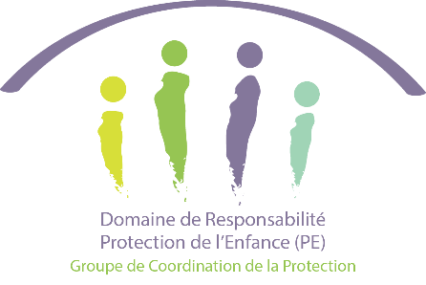

Contexte et Justification
À l’issue de la rencontre annuelle du Cluster Éducation au niveau mondial en 2019, centrée sur le rôle protecteur de l’éducation, le Domaine de Responsabilité (DdR) de la Protection de l’Enfance et le Cluster Éducation ont affirmé leur volonté commune de renforcer la coordination entre leurs secteurs. Cette dynamique a donné naissance à un cadre de collaboration intersectoriel (Cadre de collaboration PESU - ESU), validé par le GEC et le CP AoR, qui propose des actions concrètes à chaque étape du cycle de programmation humanitaire, et qui sert aujourd’hui de référence pour les pays souhaitant opérationnaliser cette collaboration. ici.
TABLEAU 1.1
1) Le questionnaire U-Report RDC – Retour à l’école 2023, outil de consultation intersectoriel ;
2) Une formation conjointe sur la protection de l’enfance et l’utilisation responsable des images d’enfants, avec une fiche de consentement et des directives spécifiques ;
3) Une étude de cas sur la collaboration PESU - ESU dans le Nord-Kivu (2022) : lien ;
4) Une guidance conjointe sur les “programmes d’encadrement” mis en place à Rutshru et Masisi, intégrant des éléments de soutien psychosocial, de protection, et de mobilisation communautaire ;
5) Une note d’orientation conjointe sur l’utilisation des écoles comme abris pour les PDI, fruit d’un travail intercluster entre Éducation, Abris, WASH et le DdR Protection; et
6) Les messages clés collectifs et checklist intersectorielle, développés avec le groupe AAP et intégrant les perspectives Éducation et Protection de l’enfance.
7) Une note conjointe de plaidoyer pour une reprise sécurisée des activités scolaires en RDC après la crise de janvier 2025 rédigée conjointement par le cluster éducation et le DdR protection de l’enfance

Ainsi, des évaluations conjointes sur la Protection de l’Enfance en lien avec l’Éducation (PESU), des stratégies communes d’allocation de ressources, et des initiatives conjointes de plaidoyer ont été menés dans plusieurs contextes. En République Démocratique du Congo, cette dynamique s’est traduite entre autres par (i) la réalisation conjointe d’une revue des données secondaires en 2022, (ii) l’implication effective du DdR protection de l’enfance dans l’élaboration du Plan pluriannuel de Réponse ECW RDC II en 2024, et (iii) le développement d’une note conjointe de plaidoyer pour un retour sécurisé à l’école en 2025, la production conjointe de ressources opérationnelles PESU - ESU, issues d’une dynamique de collaboration spécifique au contexte de la RDC, et qui servent également de modèle pour d'autres pays (cf tableau).

Malgré des progrès significatifs aux niveaux stratégique, la collaboration entre le Cluster Éducation et le DdR de la Protection de l’Enfance tarde à se concrétiser sur le terrain. Les orientations techniques diffusées au niveau national peinent à se traduire en interventions intégrées et coordonnées au niveau opérationnel. Face à ce constat, les équipes de coordination nationales ont engagé une réflexion approfondie sur les modalités de renforcement des synergies intersectorielles. Celle-ci a abouti au lancement d’un projet pilote dans la province du Nord-Kivu, visant à instaurer une collaboration effective entre les deux secteurs. Aussi, ce projet pilote vise également à alimenter la révision en cours du Cadre de collaboration Global PESU - ESU à l’échelle globale (2025), en capitalisant sur les leçons concrètes du terrain.

Objectifs
Ce projet pilote a pour objectif principal de renforcer la collaboration entre les secteurs de la protection de l’enfance et de l’éducation, afin d’améliorer la qualité de la réponse humanitaire en faveur des enfants du Nord-Kivu. Il vise spécifiquement à :

- garantir une meilleure qualité d’intervention grâce à des services holistiques adaptés aux besoins complexes des enfants, ;
- optimiser l’efficacité de l’aide par une prise en charge intégrée des besoins interconnectés, et
- réduire les coûts opérationnels tout en amplifiant l’impact collectif des actions menées conjointement

En somme, le renforcement de cette collaboration permettra d’aboutir à une réponse humanitaire plus cohérente, efficace et durable.

Processus de Mise Ouvre du Projet
Constats Initiaux
Six ans après l’élaboration du cadre de collaboration entre le Cluster Éducation et le DdR de la Protection de l’Enfance au niveau Global , le bilan sur le terrain restait mitigé. Bien que les interventions aient été conçues dans une approche intégrée pour des populations cibles communes, elles étaient souvent mises en œuvre de manière isolée, ce qui entraînait des risques importants de duplication et réduisait l’efficacité de la réponse aux besoins essentiels des enfants. Cette organisation en silos empêchait également la capitalisation mutuelle des compétences, des capacités techniques et des valeurs spécifiques à chaque secteur. En conséquence, la réponse humanitaire se trouvait fragmentée et de moindre qualité, incapable de répondre de façon holistique aux besoins interconnectés et interdépendants des enfants. Par ailleurs, ces interventions disjointes limitent les possibilités de rationaliser les coûts opérationnels tout en réduisant l’impact collectif des actions menées conjointement. Ce constat a conduit à la mise en place d’un projet pilote pour renforcer cette collaboration sur le terrain.

L’absence de cadre formel au niveau provincial pour soutenir l’opérationnalisation de cette vision qui avait déjà pris corps au nouveau national constituait un obstacle réel au rapprochement entre les deux secteurs. Ce morceau choisi d’une discussion entre des acteurs de l’Education et de la Protection de l’Enfance au Nord Kivu met amplement en exergue l’écart entre la volonté affichée au niveau national et les pratiques de terrain. En effet, ces acteurs se disputaient à force d’arguments la paternité des espaces amis des enfants au lieu de voir comment établir des synergies afin que cette activité puisse servir au mieux, aussi bien les besoins de stabilité psychologique des enfants que de la satisfaction de leurs besoins éducatifs.
PROPOS D’UN ACTEUR
« Certains pensent que les espaces amis des enfants relèvent de l’éducation, mais cette confusion découle de l’aspect intégré des projets. En réalité, en dehors de cette intégration, seuls les acteurs de la protection de l’enfance (CPAoR) sont compétents pour intervenir sur ces questions relevant strictement de leur domaine ».

Education, Shelter, WASH and DDR Protection; and
6) Collective key messages and an inter-sectoral checklist, developed with the AAP group and incorporating education and child protection perspectives.
7) A joint advocacy note for the safe resumption of school activities in the DRC after the January 2025 crisis, drafted jointly by the Education Cluster and the Child Protection DDR

En tout état de cause, en s’ignorant royalement, les équipes provinciales manquaient des opportunités immenses d’établir les synergies nécessaires à des interventions holistiques aux besoins des enfants. Ces constats ont suscité la réflexion au sein des équipes nationales de coordination.
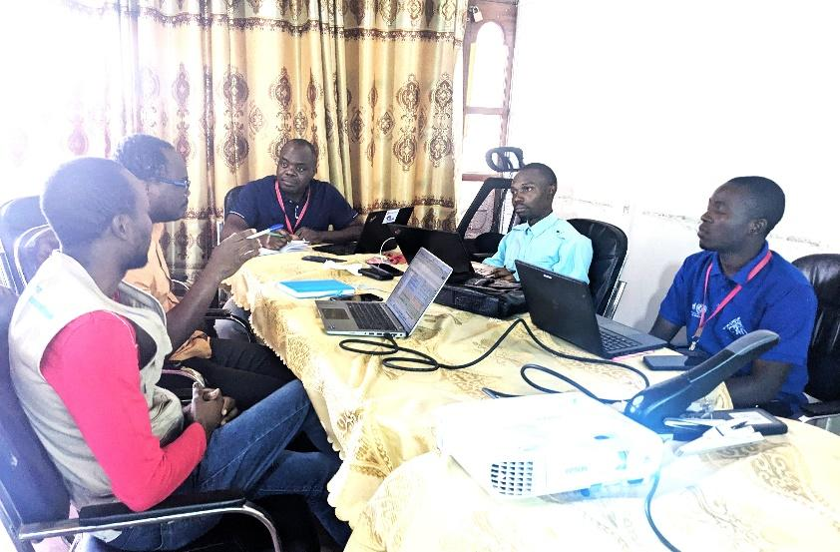
Discussions Préliminaires
Au début du processus, les équipes nationales de coordination se sont réunies pour examiner la faisabilité de l’action. Après avoir passé en revue les obstacles et les enjeux du renforcement de la collaboration protection de l’enfance et éducation, les deux équipes ont exploré des pistes de solution pour atteindre les objectifs. De ces discussions, il est ressorti que les obstacles à la collaboration au niveau opérationnel pourraient être jugulées en inversant la démarche. En lieu et place d’un approche top-down, il sera judicieux de s’investir dans une perspective de bottom-up à travers une phase pilote au Nord Kivu.

Essentiellement, cette initiative devrait aller au-delà des aspects théoriques pour aborder ce changement de façon concrète et réaliste. Ainsi, les acteurs devraient définir des convergences géographiques et thématiques à partir des interventions déjà planifiées par les acteurs afin de s’assurer qu’elles seront mises en œuvre dans les mêmes communautés et au profit des mêmes cibles. Il a été recommandé que le processus soit documenté afin de soutenir la mise à l’échelle et alimenter également les documents stratégiques. Par ailleurs les rôles et responsabilités de chaque acteur dans la mise en œuvre de cette initiative ont été définis. Ces échanges ont été menés au sein de chaque secteur avec l’ensemble des partenaires avec des mises à jour périodiques lors des rencontres mensuelles afin de susciter leur adhésion. Après ces discussions préalables, on est passé à la mise en œuvre de ce projet.

Mise en Oeuvre
La mise en œuvre de ce projet a débuté par une série de discussions entre les coordonnateurs provinciaux du Domaine de Responsabilité (DdR) de la Protection de l’Enfance et du Cluster Éducation du Nord-Kivu, sous la supervision des équipes nationales. Ces échanges ont permis d’identifier le territoire de Rushuru comme point d’entrée pour cette initiative, en raison de la nécessité d’y concentrer les capacités opérationnelles des deux secteurs. Chaque secteur, appuyé par les coordonnateurs des groupes de travail Protection de l’Enfance et Éducation à Rushuru, devait procéder à une cartographie précise des acteurs intervenant dans leur domaine. Il est rapidement apparu que les acteurs présents à Rushuru ne disposaient pas des ressources nécessaires pour mener une intervention efficace, en raison d’une diminution significative des financements. Des zones comme Goma, Nyiragongo et Kirotshe, qui enregistraient une forte concentration d’interventions ont alors été explorées. Toutefois, la rigidité des projets et la distance entre les zones d’intervention rendaient difficile une coordination efficiente. La Zone de Santé de Kirotshe en Territoire de Masisi a alors été identifié comme point d’entrée pour ce projet pilote.

Choix de la Zone et Coordination
À Kirotshe, ACAD, BIFERD, NRC et SCI, conduisaient des projets couvrant les secteurs de la protection de l’enfance, de l’éducation, de la sécurité alimentaire ainsi que de l’eau, l’hygiène et l’assainissement. Pour renforcer la coordination, des réunions ont été organisées, réunissant les coordonnateurs nationaux et provinciaux, ainsi que les responsables de ces projets, dans le but d’identifier les convergences géographiques possibles ainsi que les activités complémentaires et communes. Une matrice a été mise en ligne pour recueillir les contributions des responsables des projets. Étant donné que NRC était déjà engagé avec un projet à forte dominance éducation dans la phase de mise en œuvre, la coordination des interventions a été structurée autour de ses activités existantes. Ainsi ACAD, BIFERD et SCI avec des paquets majoritairement protection ont été invitées à aligner leurs actions complémentaires sur les six écoles et communautés ciblées par NRC. Cette approche visait à éviter la juxtaposition des interventions en éducation et protection de l’enfance, en privilégiant des actions simultanées, cohérentes et intégrées. Grâce à la flexibilité des acteurs impliqués, une cartographie de référence a pu être établie pour orienter la mise en œuvre et faciliter le suivi conjoint des activités. Par ailleurs, pour les actions communes, une répartition claire des zones d’intervention a été décidée afin de réduire les duplications. Les partenaires ont également harmonisé leurs plans d’action et les ont partagés avec les équipes de coordination. Nous allons à présent examiner les résultats obtenus à l’issue de ces interventions.

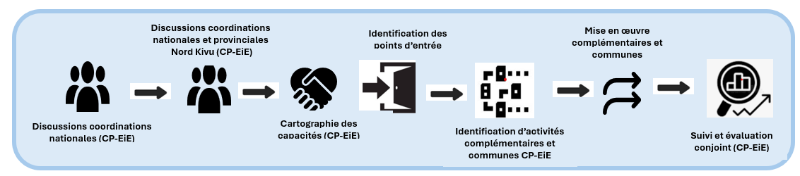
Principaux Résultats
A l’issu de cette intervention, 6800 enfants (3871filles et 691handicapés) des écoles de Bweremana, Shasa et Kirotshe ont bénéficié d’un paquent d’activités complémentaires couvrant les aspects d’éducation, de protection, de sécurité alimentaire et d’eau hygiène et assainissement. Le tableau ci-dessous présente de façon détaillée les activités et les cibles. Le tableau suivant donne mes détails.
 | Activités | Organisations | Secteur | Total | Filles | PvH
Activités complémentaires
1 | Cours de remédiation | NRC | Education | 3500 | 1820 | 350
2 | Formation des enseignants sur l’appui psychosocial | NRC | Education | 60 | 31 | NA
3 | Appui à la mise en œuvre des plans d’amélioration des écoles | NRC | Education | 6 | NA | NA
4 | Appui à la mise en œuvre du plan de protection de l’environnement | NRC | Protection | 6 | NA | NA
5 | Formation des comités des parents d’élèves sur la bonne gouvernance | NRC | Protection | 40 | NA | NA
6 | Appui à la mise en œuvre des plans de réduction des risques | NRC | Protection | 6 | NA | NA
7 | Diffusion de messages de sensibilisation sur le genre | SCI/BIFERD | Protection | 1000 | 514 | 80
8 | Activités de soutien psychosocial | ACAD | Protection | 1000 | 520 | 100
9 | Réhabilitation des points d’eau | SCI/BIFERD | WASH | 24045 | 12359 | 1008
10 | Réhabilitation d’impluvium | SCI/BIFERD | WASH | 1650 | 848 | 132
11 | Mise en place, formation et équipements des comités de gestion des points d’eau | SCI/BIFERD | WASH | 50 | 26 | 4
12 | Aménagement d’endroits pour le dépôt des ordures | SCI/BIFERD | WASH | 1000 | 514 | 80
13 | Distributions de kits agro-pastoraux | SCI/BIFERD | SECAL | 3000 | 1542 | 240
14 | Formation et accompagnement des bénéficiaires sur l’agriculture améliorée | SCI/BIFERD | SECAL | 3000 | 1543 | 240
15 | Démonstration culinaire et sensibilisation sur les bonnes pratiques d’alimentation | SCI/BIFERD | SECAL | 3000 | 1543 | 240
Activités communes
1 | Distribution des kits scolaires | ACAD, NRC, SCI/BIFERD | Education | 1000 | 650 | 75
2 | Organisation d’activités créatrices/recréatrices | ACAD, NRC, SCI/BIFERD | Education | 2100 | 1320 | 75
3 | Activités Identification, documentation, Recherche, vérification, et réunification | ACAD, NRC, SCI/BIFERD | Protection | 100 | 50 | 10
4 | Appui à l’élaboration des plans d’actions des réseaux communautaires de protection | SCI/BIFERD | Protection | 80 | 35 | 2
5 | Activités Identification, documentation, Recherche, vérification, et réunification des enfants non accompagnés | ACAD, SCI/  BIFERD | Protection | 60 | 20 | 0
6 | Renforcement des capacités des RECOPE, APS, FAT sur le protection de l’enfance | ACAD, NRC, SCI/BIFERD | Protection | 10 | 4 | 2
7 | Renforcement des RECOPE | ACAD, NRC, SCI/BIFERD | Protection | 1000 | 650 | 75
8 | Mise en place des parlements des enfants et comité des enfants à l’école | ACAD, NRC, SCI/BIFERD | Protection | 2100 | 1320 | 75
9 | Construction/réhabilitation des latrines et entretien | NRC, SCI/  BIFERD | WASH | 100 | 50 | 10
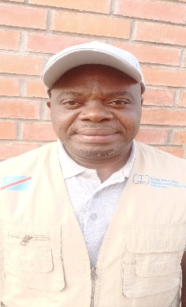
Ces résultats ont été vivement salués par les équipes de coordination des secteurs Éducation et Protection de l’enfance. Pour les coordonnateurs provinciaux de ces deux domaines au Nord-Kivu, il s’agit de l’aboutissement d’un rêve qui, au départ, semblait presque irréalisable.

C’est du reste ce qui transparaît des propos de Déo Bahimba, coordonnateur provincial du cluster Éducation Nord Kivu : « J’avoue qu’au départ, j’étais vraiment perplexe quant à l’issue de ce projet. Maintenant que les résultats sont visibles sur le terrain, je ne peux que me réjouir des perspectives prometteuses qui s’ouvrent devant nous ».
Déo Bahimba

Isaac Buhazi, coordonnateur provincial de la Protection de l’enfance, partage cet optimisme : « Ces résultats constituent une réelle source de motivation pour nous. Nous nous engagerons davantage sur cet axe de collaboration afin que les acteurs des deux secteurs poursuivent la mise en œuvre conjointe d’activités complémentaires ou communes au bénéfice des enfants. »
Isaac Buhazi

Mission Conjointes de Suivi
Le 20 juin 2025, le coordonnateur national du cluster Éducation, les coordonnateurs provinciaux du DdR Protection de l’enfance et Éducation, ainsi que les équipes d’ACAD, de SCI et BIFERD ont effectué une mission de suivi à Kirotshe. Cette mission avait pour objectif de vérifier la mise en œuvre conjointe des activités d’éducation et de protection de l’enfance. Après une rencontre avec l’autorité éducative locale, les équipes ont visité les écoles de Bihira et Muganza. Elles se sont entretenues avec les directeurs d’écoles et le président du comité des parents de l’école de Bihira. Des échanges avec ces acteurs, il ressort que les activités sont menées de manière concertée, avec un impact positif sur les enfants. A ce sujet, le directeur de l’école affirme : « les activités récréatives favorisent le bien-être des élèves. Certains enfants, autrefois repliés, deviennent plus ouverts et participatifs. Grâce aux sensibilisations sur les dangers des mines, les élèves signalent tout objet suspect, contribuant ainsi à la sécurité de tous. ». Pour le Directeur de l’école de Bihira : « cette complémentarité rend l’école plus attrayante et renforce la fréquentation scolaire, ce qui améliorera sans doute la qualité des apprentissages ».

Leçons Apprises
La mise en œuvre de ce projet a permis de dégager un ensemble d’enseignements qu’il est essentiel de capitaliser et de diffuser afin d’améliorer la collaboration entre le DdR de la Protection de l’Enfance et le secteur de l’Éducation.

L’un des principaux constats est que la flexibilité des projets mis en œuvre par les acteurs des deux secteurs offre une marge de manœuvre importante pour identifier des convergences géographiques et thématiques propices à la réalisation d’interventions complémentaires. Cela suppose toutefois une transformation des approches actuelles de financement et de conception des projets. Il est donc impératif de mener un plaidoyer actif auprès des bailleurs et des concepteurs de programmes afin de garantir aux projets une souplesse suffisante pour s’adapter aux opportunités de coordination sur le terrain.

Un autre enseignement clé concerne la nécessité, en amont, de définir conjointement des activités complémentaires et communes. Cette identification partagée constitue un socle pour l’alignement thématique entre les deux secteurs. Une fois cet alignement établi, la coordination peut se concentrer sur la recherche de convergences géographiques, rendant ainsi le processus de planification et de mise en œuvre plus efficace.

L’implication des partenaires opérationnels, mais aussi des acteurs institutionnels, en particulier les autorités ayant la tutelle des secteurs concernés, à toutes les étapes du processus, s’avère également cruciale. Leur participation active, facilitée par des mises à jour régulières, renforce la compréhension collective de l’intérêt de la collaboration intersectorielle et permet une meilleure appropriation des interventions conjointes.
Cette initiative constitue un véritable pilier de la coordination. En réunissant autour d’une même table les acteurs de deux secteurs complémentaires, elle favorise une approche multisectorielle cohérente, orientée vers un objectif partagé : répondre de manière holistique et intégrée aux besoins complexes des enfants. Elle permet, en outre, d’éviter les duplications, de mutualiser les ressources, de documenter les bonnes pratiques et d’alimenter les cadres techniques existants, en s’ancrant pleinement dans les principes de l’action humanitaire coordonnée.

Principaux Défis et Limites
Dans les lignes suivants nous évoquerons les défis et limites qui ont jalonnés ce parcours.

Défis
Le principal défi rencontré fut le sous-financement des secteurs de l’Éducation et de la Protection de l’Enfance. L’identification initiale de Rutshuru comme zone d’entrée s’est heurtée à l’absence de capacités opérationnelles, faute de ressources. Ce manque de financement a limité la mobilisation des acteurs. Bien que les résultats aient été atteints avec un nombre restreint de partenaires, une implication plus large aurait permis d’élargir l’impact et d’offrir une réponse plus étendue et coordonnée.

Un défi majeur a été lié à la nature des projets engagés, principalement orientés vers la réponse rapide, avec des délais d’exécution allant de trois à six mois. Cette contrainte temporelle a compliqué la coordination, d’autant plus que les gestionnaires de projets et les coordonnateurs étaient fortement mobilisés par leurs responsabilités respectives. Le travail s’est déroulé sous pression, limitant les possibilités de concertation. Il était souvent difficile de trouver des créneaux pour organiser des réunions, ce qui a freiné la mise en place d’une dynamique de collaboration fluide, malgré l’engagement manifeste des différents acteurs impliqués.

Postulant que l’œuvre humaine n’est jamais parfaite, on peut s’interroger sur les limites de cette action.

Limites
L’absence d’implication des acteurs étatiques a constitué une limite importante de ce projet. Bien que la question ait été abordée, il a été choisi de poursuivre sans eux pour ne pas ralentir le processus, avec l’intention de les associer ultérieurement lors de la phase de documentation. Pourtant, leur participation dès le départ aurait renforcé leurs capacités, facilité la mise en œuvre et ancré les bonnes pratiques institutionnelles. Cette lacune pourra être corrigée lors de la reproduction du projet dans d’autres provinces. Comment peut-on, au-delà de ce projet qui était focalisé sur les aspects opérationnels, renforcer cette collaboration ?

Axes Possibles de Collaboration
Une série d’action peut être suggérée au niveau stratégique, programmatique et opérationnel pour renforcer cette collaboration.

Stratégique/programmatique
Selon le Cadre pour la collaboration dans la coordination PE-ESU la collaboration entre ces deux secteurs peut être envisagée en trois dimensions selon l’ordre suivant :
- Le niveau 1 : collaboration étroite/intersectoriel
- Le niveau 2 : collaboration partielle/cohérente et :
- Le niveau 3 : collaboration de base/ partage d’information.
Les activités peuvent s’inscrire à tous les niveaux du cycle humanitaire, de l'évaluation des besoins à la mise en œuvre, avec des exemples concrets d’intégration pour chaque phase. Le tableau ci-dessous, basé sur le cadre de collaboration PESU - ESU, illustre les types d’activités complémentaires ou conjointes possibles selon les différentes étapes du cycle (voir tableau).elow).
Cycle de programmation humanitaire | Activités protection de l’enfance et éducation en situations d’urgence
 | Stratégique/programmatique | Opérationnel
Evaluation, identification et analyse des besoins | -Revue conjointe des données secondaires  -Evaluation conjointe des besoins Education  Protection de l’enfance  -Evaluation sectorielle harmonisée  Evaluation sectorielle collaborative | -Revue conjointe des données secondaires  -Evaluation conjointe des besoins Education  Protection de l’enfance  -Evaluation sectorielle harmonisée  Evaluation sectorielle collaborative  -Mise à jour conjointe des risques PE et ESU  -
Planification stratégique | -Développement d’un paquet minimum conjoint d’activités (communes et complémentaires) ;  -Développement de notes d’orientation conjointes ;  -Formulation d’objectifs stratégiques, des Indicateurs et un système de suivi conjoint  -Développer des indicateurs communs | -Diffusion des notes d’orientations communes  -Vulgarisation du paquet minimum commun  -Elaboration du plan de réponse harmonisé PE et ESU
Mobilisation des ressources | -Développement des messages de plaidoyer conjoints ;  -Elaboration conjointe de stratégie d’allocations pour les financements disponibles (ECW, Fonds Humanitaires RDC )  -Elaboration commune des coûts des activités | -Organiser des notes conjointes de plaidoyers PE-ESU pour réponse aux besoins des enfants.  -Mener des campagnes conjointes de mobilisations des ressources.
Mise en œuvre, suivi et l’évaluation | -Elaboration d’une grille conjointe de suivi  - Elaboration d’un canevas de suivi des recommandations  - Elaboration de dashboards communs  - Organisation et animation collaborative des sessions de formation  -Mise en place des task forces communes (GT évaluation, GT Sureté dans les écoles etc)  -Participation aux réunions de chaque secteur  -Documentation des bonnes pratiques PE-ESU  -Développer des outils de travails intégrés (outils de communication, …) | - Organisation commune des campagnes retour à l’école ;  -Contextualisation de la grille conjointe de suivi  -Collecte des feedbacks des enfants  Organisation des réunions communes  Organisation et animation collaborative des sessions de formation  Organisations de mission communes  Coordination des interventions complémentaires ou communes  Appui à la documentation des bonne pratiques PE-ESU  -Organiser des séances d’évaluation d’impacts et capitalisation des leçons apprises

Propos retenus d’une discussion entre des acteurs de l’éducation et de la protection pendant une évaluation de l’enfance lors d’une évaluation multisectorielle des besoins au Nord Kivu en janvier 2025

